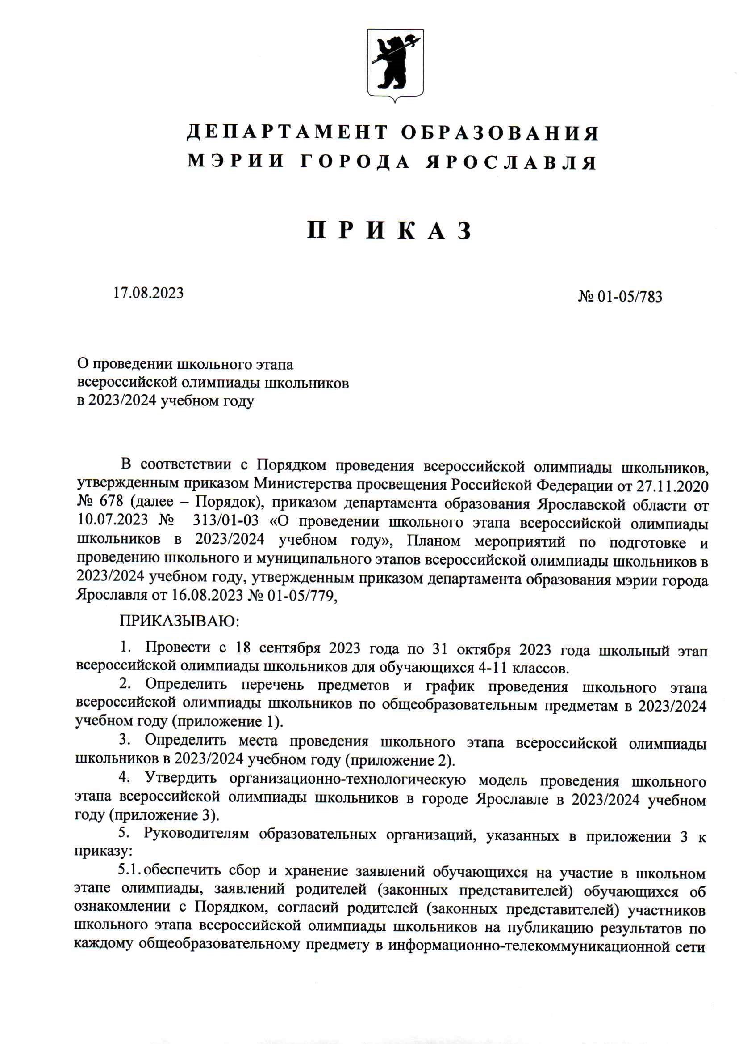

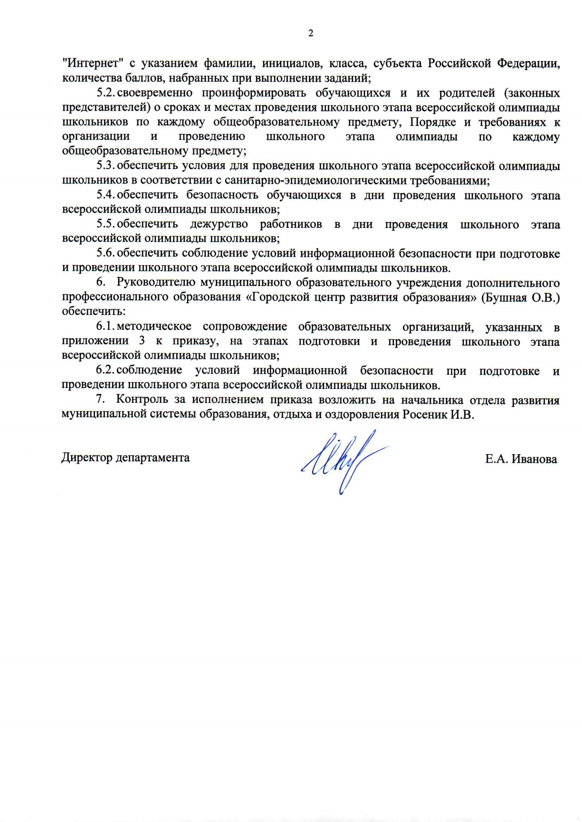

Приложение 1
к приказу департамента образования мэрии города Ярославля от 17.08.2023 № 01-05/783

Перечень предметов и сроки проведения школьного этапа всероссийской олимпиады школьников по общеобразовательным предметам в 2023/2024 учебном году

№ п/п | Предмет | Дата проведения
1. | География | 18.09.2023
2. | Искусство (МХК) | 19.09.2023
3. | Английский язык | 20.09.2023
4. | Право | 21.09.2023
5. | Экология | 22.09.2023
6. | Русский язык | 25.09.2023
7. | Физическая культура | 26.09.2023
8. | Физика | 27.09.2023
9. | Немецкий язык | 28.09.2023
10. | Литература | 29.09.2023
11. | Обществознание | 02.10.2023
12. | Китайский язык | 03.10.2023
13. | Химия | 04.10.2023
14. | Астрономия | 06.10.2023
15. | ОБЖ | 09-10.10.2023
16. | Биология | 11.10.2023
17. | Технология | 12-13.10.2023
18. | История | 16.10.2023
19. | Математика 7-11 кл. | 17.10.2023
20. | Математика 4-6 кл. | 18.10.2023
21. | Французский язык | 19.10.2023
22. | Экономика | 20.10.2023
23. | Итальянский язык | 23.10.2023
24. | Испанский язык | 24.10.2023
25. | Информатика | 25.10.2023

Примечание: расшифровка олимпиадных заданий осуществляется накануне или в день проведения олимпиады

